## Ui编辑器

点击from双击ui文件就可以进入ui编辑器页面

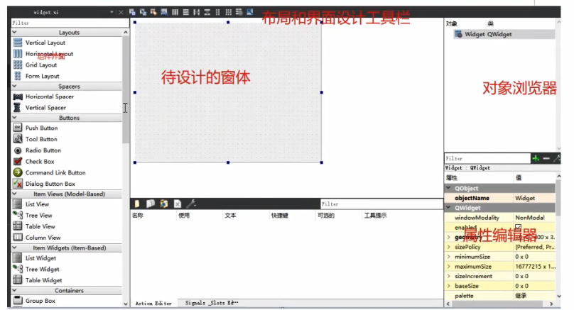

## 组件

放图片，放文本，放gif图的组件就是qlable.

放账号和密码的对话框可以用组件qlinedit。

按键用qpushbutton。

密码栏可以使用密文设置

在右边栏选项里

给控件改名：点击对应控件在右边栏进行名称的修改

为了分析代码方便，我们要给空间改名字

## 什么是信号和槽？

信号：空间发出的特定的信号

比如按钮的信号

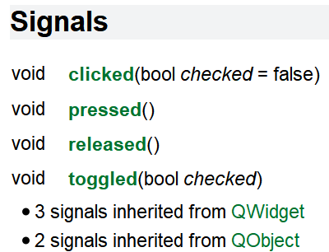

槽：槽就是槽函数，我们可以把槽函数绑定在某一个控件的信号上

## 怎么关联信号和槽

<1>自动关联

手动选择相应的控件，然后右键->转到槽。

自动关联会给我们的工程添加以下内容：

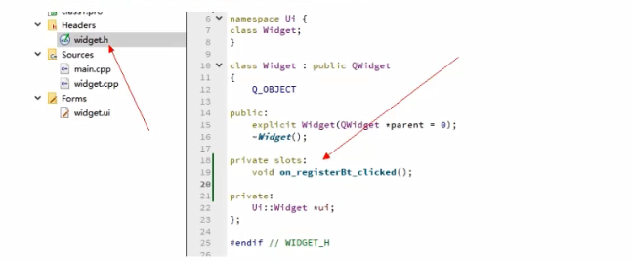

槽函数只能声明到private slots或者public slots下面。

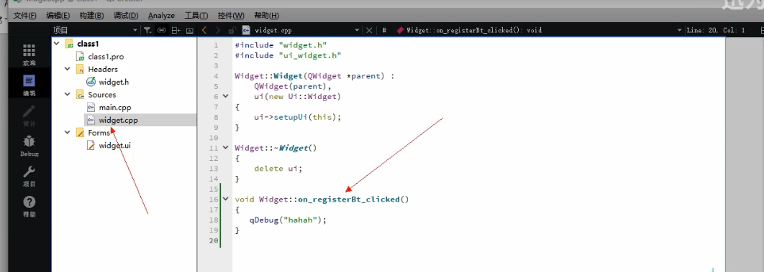

<2>手动关联

手动关联使用connect这个函数。

connect（ui-> logoBt，SIGNAL（clicked（）），this，SLOT（logoBt clicked_slots（）））；

connect（A，SIGNAL（B），C，SLOT（D））；

当对象A发出B信号时候，就会触发对象C的槽函数D

## 给QT工程添加图片

第一步：  
添加图片资源文件

第二步：

引用这个图片

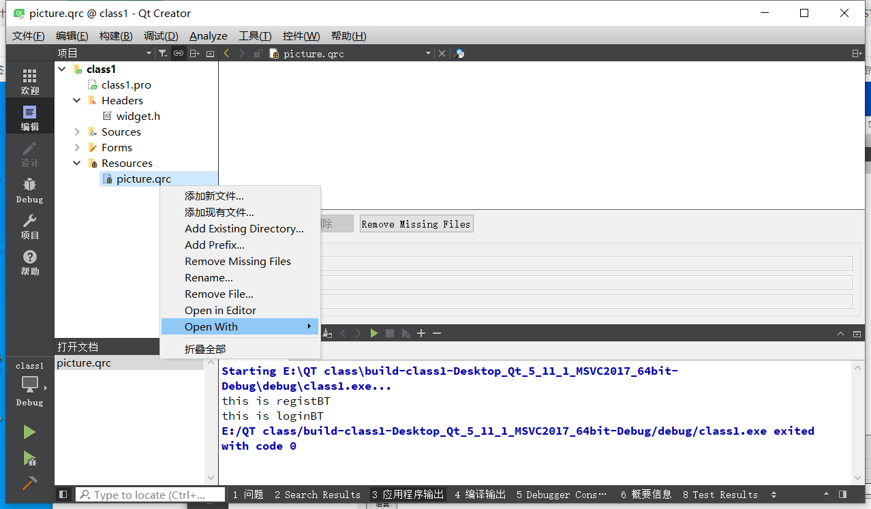

然后点添加，添加前缀，添加完之后记得保存，保存完之后添加文件，然后打开添加到工程文件下的图片